Martes
25
de Mayo

Sexto de Primaria
Ciencias Naturales

Espejo, espejito

Aprendizaje esperado: Compara la formación de imágenes en espejos y lentes, y las relaciona con el funcionamiento de algunos instrumentos ópticos.

Énfasis: Experimenta con la formación de imágenes en espejos.

¿Qué vamos a aprender?

Compararás la formación de imágenes en espejos y lentes, y de relacionarlas con el funcionamiento de algunos instrumentos ópticos, experimentando con la formación de imágenes en espejos. Vas a necesitar tu cuaderno de notas y tu lápiz, así como tu libro de texto de Ciencias Naturales, en las páginas 112 a la 127.

¿Qué hacemos?

Reflexiona, ¿Ya habían oído el nombre de Narciso? ¿Conoces el mito que habla sobre él? Hay muchas versiones y diversas adaptaciones. “El mito de Narciso” o, también se conoce como “Narciso y Eco”, es alguien que miraba su reflejo. El mito es es siguiente

El mito de Narciso.
“Narciso era hijo del dios Cefiso y de la ninfa Liríope. Cuando nació, sus padres consultaron a Tiresias, el adivino, con el fin de conocer su destino. El adivino les dijo que Narciso viviría una larga vida y llegaría a viejo siempre y cuando nunca se contemplara a sí mismo.
Narciso creció y se convirtió en un joven de extraordinaria belleza, era tan apuesto que muchas ninfas se enamoraban de él, pero Narciso sentía un total desprecio por el amor y a todas las rechazaba, entre ellas a Eco, una ninfa de bella voz que acabó encerrándose en una cueva al no poder soportar tanta tristeza.

Precisamente fue este rechazo a Eco lo que provocó la ira de Némesis, la diosa de la venganza. Némesis urdió un plan y, un día, mientras Narciso se encontraba cazando en el bosque, le engañó para que se acercara hasta el borde de un arroyo de aguas cristalinas.

Al inclinarse sobre el agua, Narciso se vio reflejado en la superficie, lo que vio fue un joven de tal belleza que quedó obnubilado, no podía dejar de mirarse, no podía dejar de contemplar esa bella imagen en agua, hasta el punto de que el joven Narciso, incapaz de amar a ninguna muchacha, se enamoró de sí mismo sin darse cuenta de que era él.

Pero su imagen no le correspondía en el amor y cuanto más se contemplaba, más triste se ponía, así fue hasta que, de tanto mirarse en el reflejo del agua, Narciso cayó al río y se ahogó. Dicen que en ese mismo lugar pronto creció una flor de gran belleza, la flor que hoy lleva su mismo nombre: narciso.”

Este mito da entrada para el tema de esta sesión, porque para Narciso, el verse reflejado en el agua, que funcionaba como un espejo, fue su perdición, justo este es el tema que abordarás: cómo se forman las imágenes en los espejos.

Recuerda que la sesión anterior hiciste la actividad del periscopio, donde pudiste ver el aprovechamiento de los espejos en un instrumento que sirve para observar objetos y eventos desde sitios que no son accesibles o donde poder estar oculto.

Este tema tiene hoy su continuidad, ya has visto el uso y aprovechamiento de la formación de imágenes en espejos y lentes, pero te falta saber cómo suceden esos fenómenos, por eso, hoy experimentarás con la formación de imágenes en espejos, esto tiene que ver con algo que viste en la clase pasada: La reflexión.

La reflexión es el cambio de dirección que experimenta la luz al chocar con una superficie. Si la superficie es lisa y pulida, la reflexión es especular y puedes ver tu reflejo, y si la superficie es irregular, la reflexión es difusa y la luz se desvía en muchas direcciones.

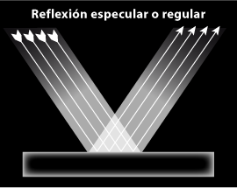 | 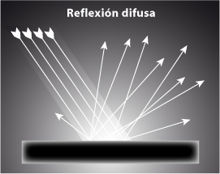

La reflexión es una propiedad de la luz. La reflexión en superficies lisas es la que permite ver imagenes reflejadas. Esto sucede en el agua, en una cuchara, en una esfera o en un espejo. ¿Alguna vez has visto tu imagen reflejada en estos objetos?

Si has visto tu imagen reflejada en el agua, y llega a haber aire o está en movimiento el agua, entonces ves una imagen ondulada. En una cuchara, dependiendo de qué lado te mires, la imagen queda al derecho o al revés y en una esfera entre más cerca mires la imagen se ve más grande y siempre está derecha.

Comprueba porqué ocurre esto después de leer la información de la página 115 del libro de texto de Ciencias Naturales.

https://libros.conaliteg.gob.mx/20/P6CNA.htm#page/115
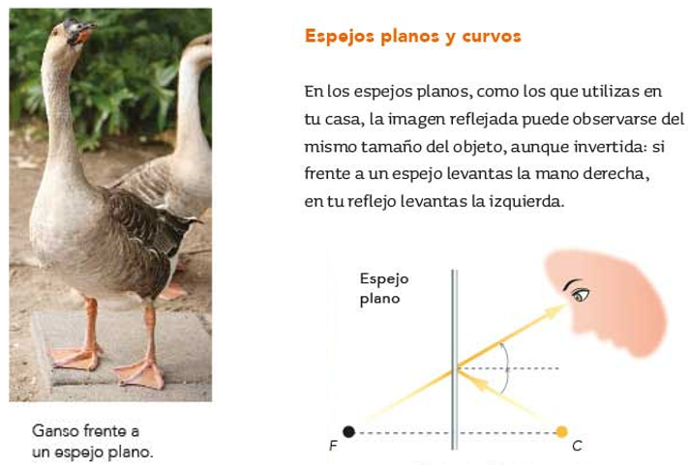

https://libros.conaliteg.gob.mx/20/P6CNA.htm#page/115
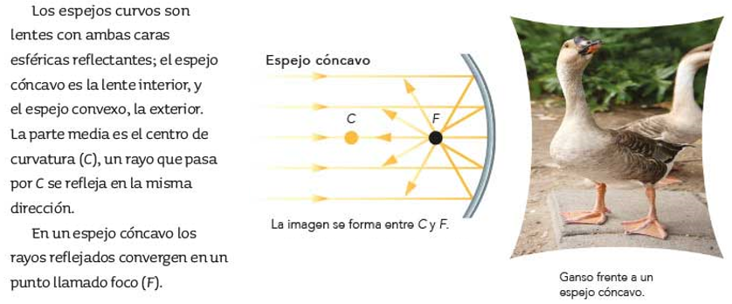

Ahora lee la información relativa a los espejos convexos.

https://libros.conaliteg.gob.mx/20/P6CNA.htm#page/115
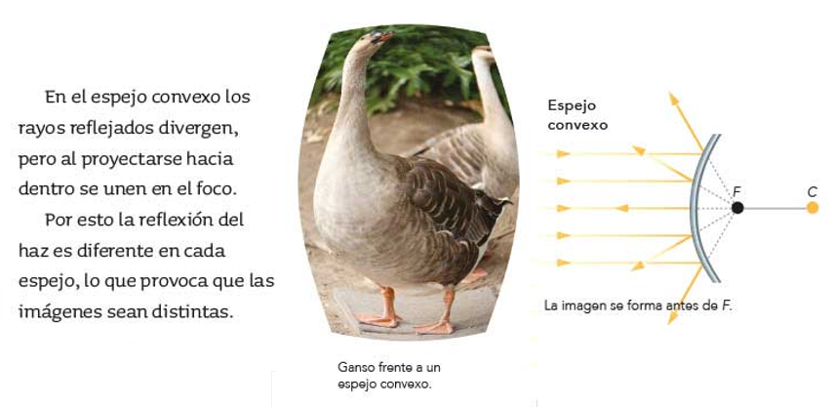

Como puedes ver, en los espejos planos los rayos se reflejan sin juntarse ni desviarse, en los cóncavos se reflejan hacia el centro y en los convexos se dispersan.

¿Cómo ves tu imagen en el espejo plano? Te ves tal cual, en forma y tamaño, solo que tu ojo izquierdo sería como el derecho de tu reflejo.

Observa qué pasa cuando usas dos espejos planos, esto permitirá hacer una relación con las Matemáticas. Si usas un dispositivo construido con dos espejos planos iguales, unidos con cinta adhesiva y que se puedan abrir y cerrar en ángulo.

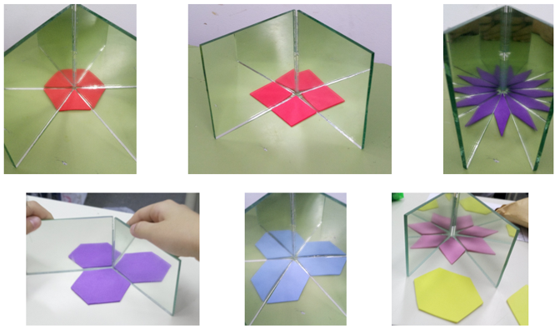

Imagina que tienes una hoja con una línea recta y vas a poner encima los espejos formando un ángulo cerrado. Ahora imagina que vas abriendo el ángulo de los espejos y observas las imágenes que se forman.

Lo que ocurre es que primero se forma un triángulo, luego un cuadrado, un pentágono, un hexágono según el ángulo al que abras los espejos. Los reflejos hacen que las líneas se vayan multiplicando y así se forman diversas figuras geométricas, cada vez con más lados, si cambias el dibujo de la hoja o si pones objetos y figuras de colores, también puedes ver cómo se van multiplicando las reflexiones y las imágenes van cambiando y hasta se pueden ver como en tercera dimensión.

Dependiendo del ángulo que formen los espejos se formará una figura u otra.

Si tomas una cuchara y observas tu reflejo en el lado cóncavo, ¿Qué crees que sucede?

Observas tu imagen al revés, es decir, te ves de cabeza y algo deforme, como el ganso del libro. Si pudieras acercarte mucho más a la cuchara o si acercaras un objeto muy pequeño, o si te vieras en un espejo más grande, podrías ver que tu imagen ya no se ve de cabeza.

Ahora, si volteas la cuchara y te míras del lado convexo, ¿Qué crees que sucede? Pues del lado convexo te vas a ver al derecho, y gordo, como el ganso del libro.

¿Cómo es la forma de la esfera? ¿Podras ver tu reflejo? La esfera es convexa y sí podrás verte. Si te alejas podrás ver gran parte de lo que hay detrás de tí, pero si te acercas, pareciera que la imagen ocupa mucho espacio.

¿Has visto los espejos convexos que hay en algunas tiendas o en los estacionamientos, casi siempre colgados en el techo? ¿Son grandes o pequeños? Digamos que tienen un tamaño mediano, sin embargo, permiten ver casi todo el espacio de la tienda o el estacionamiento, eso es por la curvatura que permite que se refleje un panorama amplio del lugar. Para entender cómo se forman las imágenes debes hacer modelos donde representes los espejos y los rayos de luz, como las imágenes del libro de texto.

Esos modelos te van a aclarar un poco más lo que representan, el foco, el centro de curvatura y las flechas o rayos de luz, y cómo se forma la imagen de un objeto, dependiendo de dónde se ubique frente al espejo.

Todos esos trazos son importantes para entender la formación de imágenes en los espejos curvos y en las lentes que verás en la siguiente sesión.

Realiza una actividad para que identifiques un poco más sobre cómo aprovechar los reflejos en los espejos planos.

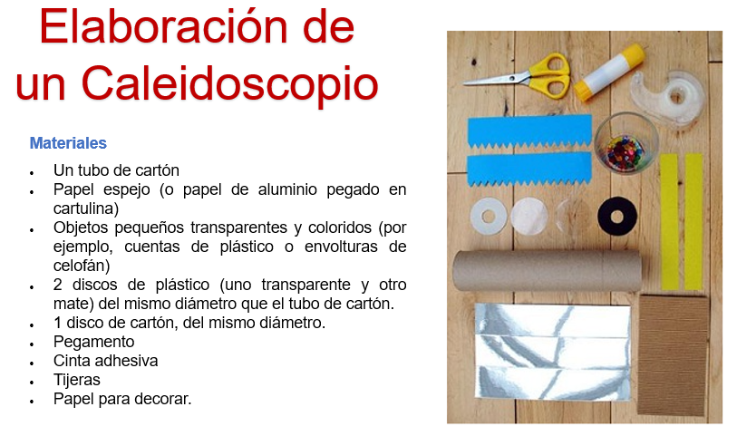

Vas a elaborar un caleidoscopio con ayuda de algún familiar, te servirá como espejo el papel aluminio, ya que, por sus características metálicas y su textura lisa, ayuda a que se reflejen los objetos.

El procedimiento es el siguiente:

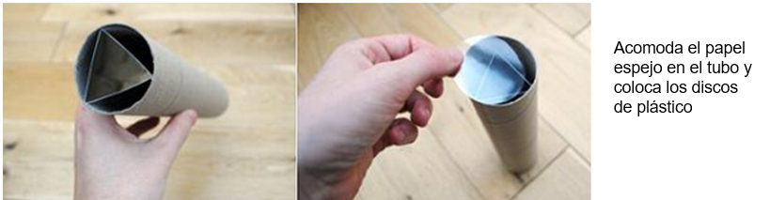

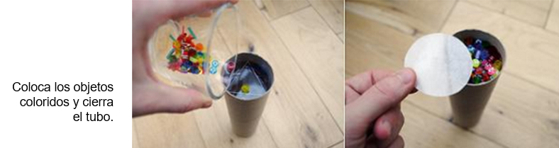

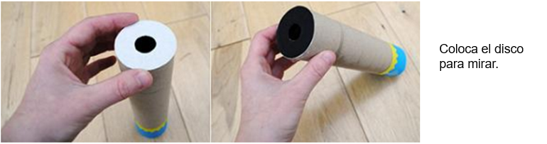

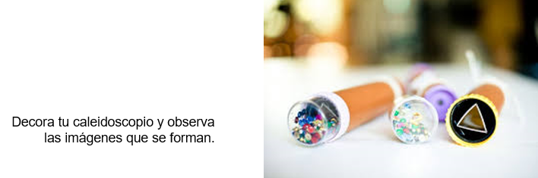

Realiza lo siguiente con ayuda de un familiar:
- Acomoda el papel espejo en el tubo y coloca los discos de plástico.
- Coloca los objetos coloridos y cierra el tubo.
- Coloca el disco para mirar.
- Decora tu caleidoscopio y observa las imágenes que se forman.

Al concluir usa tu caleidoscopio. Observa las figuras que se forman, podrás ver triángulos, hexágonos y algunas que parecen estrellas.

Los espejos te permiten hacer experimentos, construir instrumentos ópticos, jugar con figuras geométricas, hacer trucos y juegos divertidos. Por ejemplo, en las casas de espejos, en las ferias hay laberintos, o puedes mirar tu imagen deformada de una manera divertida.

Ahora revisa la actividad que sugiere el libro de texto en la página 114. Así como observaste figuras geométricas con el caleidoscopio, con esta actividad verás el uso de ángulos como otra relación entre las Ciencias Naturales y las Matemáticas.

Observa las imágenes siguientes.
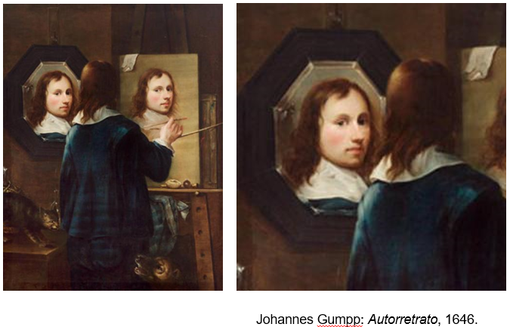

Mira con atención, ¿Qué identificas? Observa que en la primera imagen, el artista se pinta de espaldas, pinta su reflejo que ve en el espejo y que, al parecer, le ayuda para pintar su autorretrato. Reconoce como los espejos son utilizados en el arte, como la pintura.

Ahora revisa esta imagen.

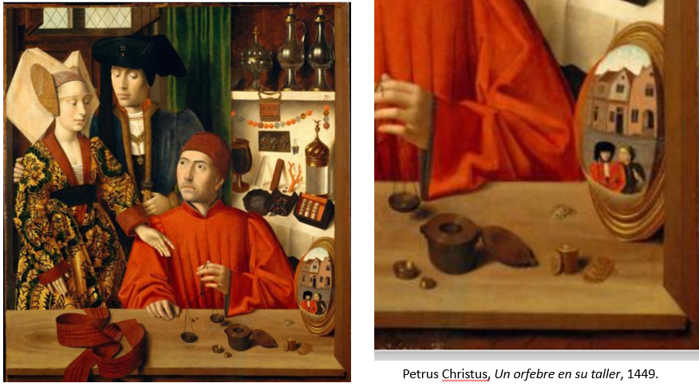

En esta imagen, puedes observar en el detalle que se refleja lo que ocurre en la calle porque se ven las casas, para identificarlo, necesitas poner mucha atención.

Como puedes observar, los espejos han sido desde la antigüedad una herramienta indispensable para los artistas, también se les atribuían propiedades mágicas. Se dice que Hernán Cortés intercambió espejos por oro con los indígenas, ya que ellos nunca habían visto uno, y esta novedad seguramente los sorprendió.

Los espejos se encuentran como símbolos importantes en la literatura, en mitos y leyendas, fueron utilizados en Austria, a finales del siglo XIX, por los primeros “ilusionistas” que montaban sus espectáculos en teatros, para realizar los primeros efectos especiales; con el uso de espejos en las fosas de los escenarios, podían proyectar imágenes fantasmagóricas sobre tela de gasa en el escenario.

Se utilizan en medicina, en ciencias y todavía hoy se sigue experimentando con sus hipnotizantes efectos.

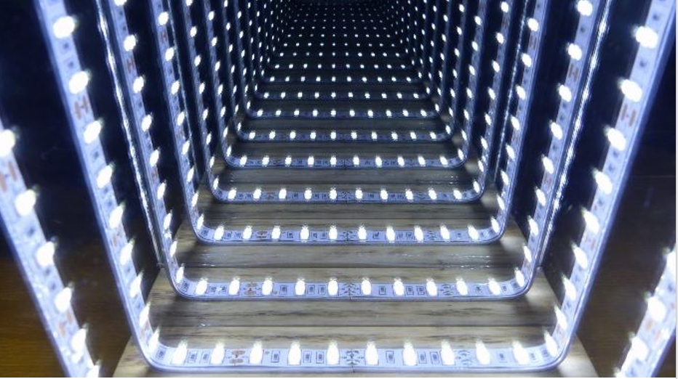

Es un espejo infinito. Parece un túnel de luces, se construye con un espejo real y con mica con una lámina espejada, cuando se encienden las luces LED, el efecto es de dos espejos enfrentados, que se refleja infinidad de veces.

Hay muchas cosas que se pueden aprender acerca de la formación de imágenes de los objetos, y no sólo con el uso de espejos.

El Reto de Hoy:

Utiliza tu caleidoscopio para explicarle a algún familiar cercano como es que se forman las imágenes que observa, coméntale el valor de los espejos y para que se han utilizado a lo largo de la historia, seguro le parecerá un conocimiento muy importante.

Si te es posible, consulta otros libros o materiales para saber más sobre el tema.

¡Buen trabajo!

Gracias por tu esfuerzo.

Para saber más:
Lecturas

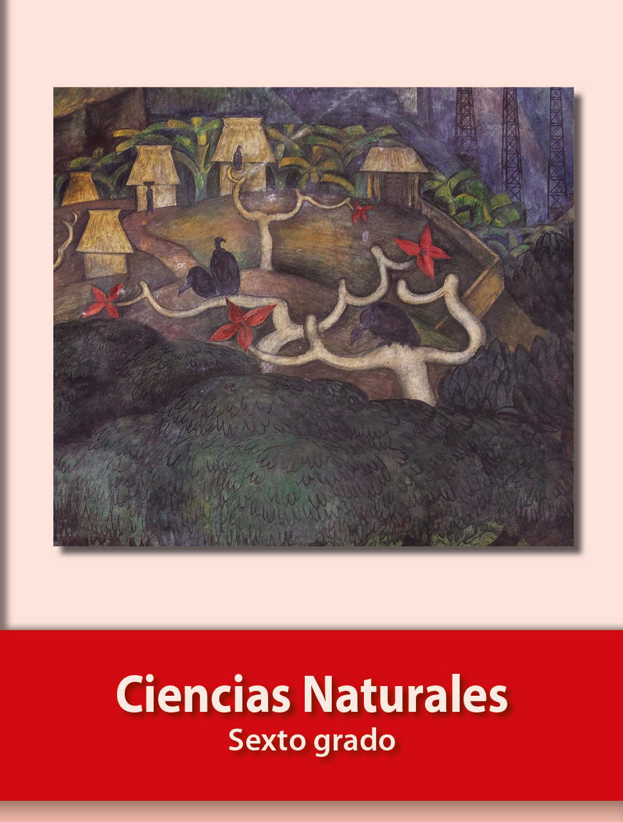
https://libros.conaliteg.gob.mx/20/P6CNA.htm

